Skórovací list
Typ testu

MDMJ
ID
Počet provedených oprav Podpis pedagogického doz

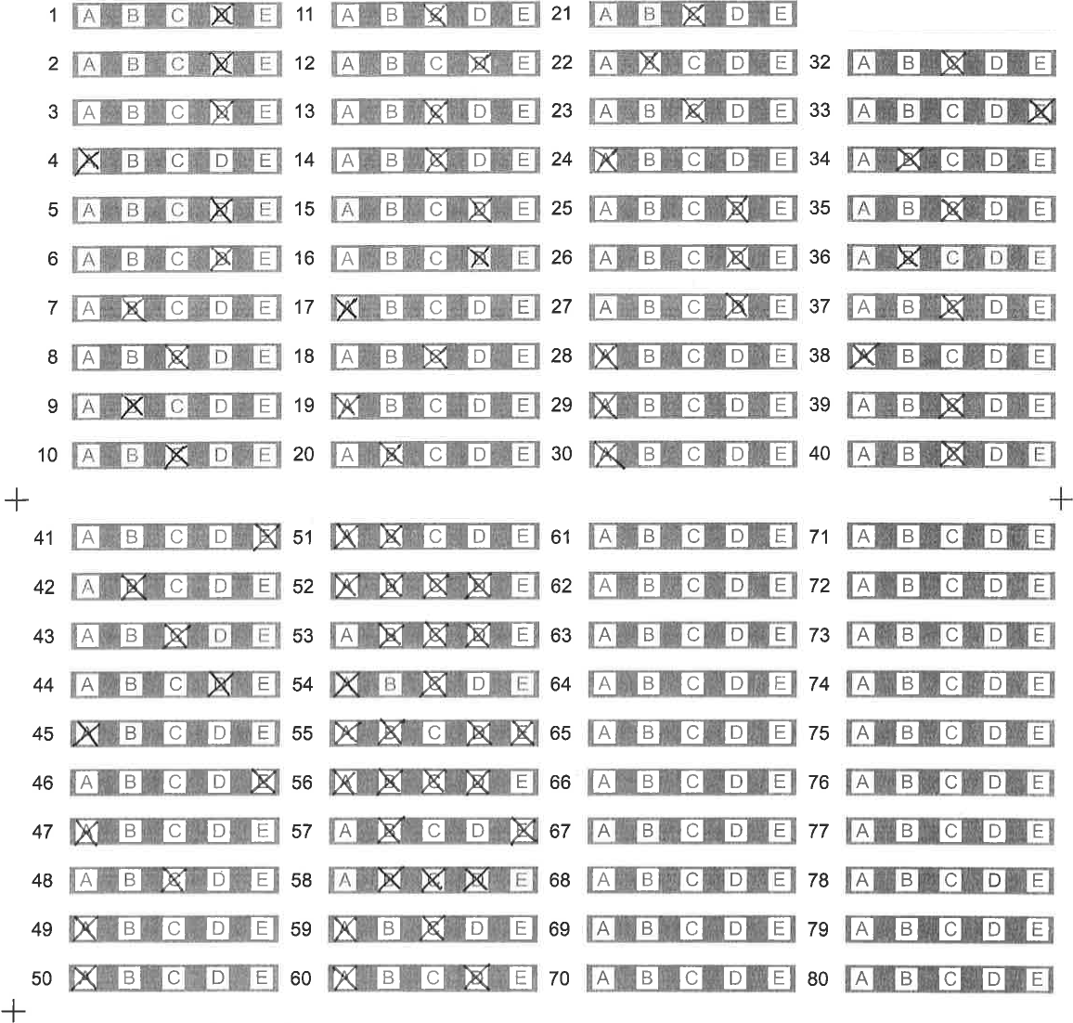
UKÁZKA

